

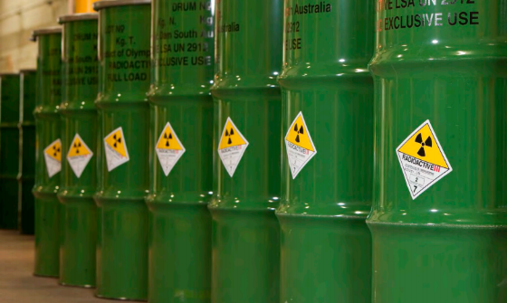

حلقةُ بحثٍ في مادَّة الفيزيَاءِ بعُنوان:

الْيُوْرَانْيُوْم ....... سِلَاحُ الطَّاقَةِ

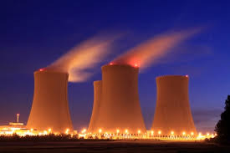

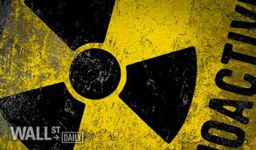**عملُ الطّالِبَةِ : لَيلى حمْدون**

**من الصّفِّ: الحَادي عَشَر**

**بإشرافِ :أ.عبد الرحمن الهاشم**

**للعَامِ الدّرَاسِيّ** **2015-2016**

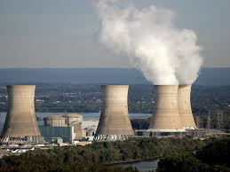

مُقَدِّمَةٌ

يعتبر اليورانيوم وقوداً غير متجدّد ويتّصف بمحدوديّته في الطّبيعة حيث قلّت نسبته ولا تزال تقلّ يوماً بعدَ يومٍ لاستخدامِه في توليد الطّاقة حيث أنّه واحد من العناصر المشعّة ويحوي كمَّاً هائلاً من الطّاقةِ التي تصدرُ على هيئة اشعاعاتٍ مؤذيةٍ حيث تتجاوزُ خطورتهُ كلّ الخطوط الحمراءِ إذ أنّ العناصر المشعَّة تعتبر سلاحاً ذا حدّينِ لأنّنا يمكننا الإستفادة منها في توليد الطّاقة ولكن في حالِ العبثِ بها وعدمِ استخدامها بالشَّكلِ المناسب تكونُ لها أضرارٌ ممرضةُ ومميتةُ وأحياناً تؤثّر في جينات البشرِ محدثَةً تشوُّهاتٍ في الأجْيَالِ اللّاحقَةِ.

لليورانيوم العديد من النّظائرِ، ويقصدُ بتخصيب اليورانيوم رفعُ نسبةِ النّظير الإنشطاريّ المسمى ، حيث يشغَل الأخيرُ ما نسبتهُ 0.7% من اليورانيوم الطَّبيعي وباقي النّسبةِ تشكِّل النّظيرِU235 غيرِ الإِنشطاريِّ بشكلٍ أساسيٍّ .U238

تختلفُ نسبةُ رفع النّظيرِ الإنشطاريّ حسبَ ما نريدُ استخدامَ اليورانيوم فيهِ فمثلاً إن أردنَا تشغيلَ المفاعلِ نرفعُ النّسبة إلى 5% فيكون الوقودُ منخِفضَ التّخصيبِ أمّا إن أردنَا حشوَ قنبلةٍ إنشطَاريّة فإنّنا نرفعُ نسبةَ النّظيرِ إلى 20% لكي ينتجَ معنَا وقودٌ عالي التّخصيبِ.

إنّ تخصيبَ اليورانيوم هو أعقدُ وأهمُّ ما في دورةِ الوقودِ النّوويّ وليسَ من السَّهل أبداً الوصولُ إلى النِّسبةِ المطلوبةِ خصوصَاً إنْ كانتْ مُرتفعةً أيْ الوصولُ للوقودِ عالي التّخصيبِ والقليلُ جدّاً منَ الدّولِ تمتلكُ التّطوّرَ والأدواتِ والتّقنيةَ والعقولَ والخبراتِ الكافيةَ للوصولِ إلى النّسبة20% ومنها الكيان الصهيوني .

أثناءَ عمليّةِ التّخصيبِ تُستبعَدُ نسبةُ منَ اليورانيوم تُسمّى اليورانيوم المُنضّب وتتمّ العمليّة بشكل معقّد باستخدامِ أجهزَةِ الطّردِ المركزيّ ويستعمَلُ غازُ الفلور ويتفاعلُ معَ مسحوقِ اليورانيوم وتكرَّر العَمليّة235U ليبقى 238Uوتُجرى عليهِ مجموعةٌ من العمليَّاتِ الّتي تُسبّبُ استبعادَ جزيئاتِ ونحصلُ على تخصيبٍ لعنصرِ اليورانيوم بالنّسبةِ المطلوبَةِ وهناك طرق أخرى للتخصيب مثل الفصل بالليزر، ويتمُّ استخدامُ هذا اليورانيوم في توليدِ الطّاقةِ وفي العديد من الاستخداماتِ المُختلفةِ.

**إشكَاليّةُ البحثِ:**

إن المادة عبارة عن تجمع طاقة كبير جداً تحدثت عنه معادلة أينشتاين الشهيرة ولكن عند إجراء التفاعل النووي لا ينتج سوى جزء لايذكر من الطاقة التي في المعادلة النظرية ويرجع ذلك إلى أن جزءاً صغيراً من الكتلة يتحول إلى طاقة.

كيف يمكننا تحويل أكبر قدر ممكن من الكتلة الموجودة في النظير للعنصر المشعّ إلى طاقة؟

وهل يمكن لليورانيوم أن يحرر جزءاً أكبر من كتلته إلى طاقة؟

تتحرر طاقة اليورانيوم بالإنشطار ولكن هل من الممكن أن تتحرر طاقته بطريقةٍ أخرى كالاندماج النووي مثلاً؟؟

أين تكمن أهمية الليزر في تخصيب اليورانيوم في الولايات المتحدة؟ ولماذا لا يتم تنفيذه في بعض البلدان الأخرى التي تعمل على تطوير تخصيب اليورانيوم؟؟

**البَابُ الأَوَّلُ:تَخْصِيْبُ اليورانيوم**

إن تخصيب اليورانيوم عبارة عن سلسلة من العمليات التي تطرأ على العنصر وتتسبب في الحصول على كمية من اليورانيوم بنسبة عالية من أحد النظائر المتواجدة فيه.

**الفَصْلُ الأَوَّلُ: نَظَائِرُ العَنَاصِرِ المُشِعَّة**

لَقَد كانَ العلماءُ يعتقدونَ بأنَّ الذّرّاتِ الّتي تنتمِي للعُنصرِ نفسهِ متماثلةٌ في الخَصَائصِ كلّها ، وَلكن بعدَ اكتشافِ النّشاطِ الإِشعاعيِّ فِي نهاياتِ القرنِ التّاسعَ عشَرَ أُثبِت تجريبيّاً أنّ العناصرَ ليسَ بالضّرورةِ أنْ تكونَ متماثلةً بالكتلةِ أو الخواص ِّالنّوويَّةِ أو الإشعاعيّةِ معَ أَنّها تمتلكُ نفسَ الموقعِ في الجدولِ الدّوريِّ لأنّ التّوزيعَ في الجدولِ الدَّوريِّ لا يتعلقُ بالخواصّ النّوويّة وَإنّما بالخواصّ الكيميَائيَّة فَقط الّتي تتَحدّد بِالعددِ الذّرّيّ والّذي يكونُ متطابِقاً بينَ ذرّاتِ العنصرِ الواحدِ.

|  |
| --- |
| الشكل(1): **شكلُ الذّرّةِ العَامّ** :  النّواةُ وحولَها الإلكترونَاتُ تتحرّكُ بتأثِيرِ طاقَةِ جاذبيّةِ النّواةِ |

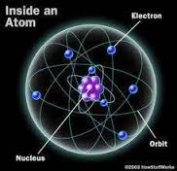

عامَ 1912 اكتشفَ العالمُ الكيميائيُّ تومسون أنّ طيفَ الإصدارِ للنّيون ينتجُ عن نظيرينِ أحدهما كتلتهُ الذّرّيّةُ 20 والآخرُ كتلتهُ الذّرّيّةُ 22 بينَما كتلةُ النّيون الذّرّيّةُ معروفةٌ وتبلغُ 20.2 الأمرُ الّذي دفعّهُ للاستنتاجِ بأنّه قد تكونُ العناصِرُ الأخرى الّتي كتلتها الذّرّيّة ليستْ أَعداداً صحيحَةً عبارةٌ عن خليطٍ من الذّرّاتِ كتلُها الذّرّيّةُ أعدادٌ صحيحةٌ.

وبشكلٍ عامّ فإنّ نظيرَ عنصرٍ معيّنٍ هو ذرّةٌ ( طبيعيّة أو صنعِيّة ) متماثلةُ بالعددِ الذّرّيّ (عددِ الإلكتروناتِ أو عددِ البروتوناتِ) ولكنّها تختلفُ عن بعضِها بالعددِ الكتلِيِّ أيْ تختلفُ بالكتلةِ الذّرّيّةِ كما تختلفُ أيضَاً بالخواصِّ النّوويّة والإشعاعيّةِ.[1]

في كميّةٍ منْ عنصرٍ معيّن نجُدُ النّظائِرَ متوزّعةً عشوائيّاً ولكنْ من أّجلِ التّخصِيْبِ نحتاجُ إلَى فصْلِ نظيرٍ معيّنٍ عنْ الباقِي ويمكنُ ذلكَ باستخدامِ: المِطيَافِ الكُتَليّ .

يقومُ المِطيافُ الكتليُّ بتأيينِ النّظائِرِ في حجْرَةٍ تسمّى حجْرةَ التّشريدِ لتأخذَ الشّحنَةُ نفسَها قيمَةً موجبَةً ثمّ يتمّ تسريعُ الأيوناتِ في حجرةٍ أخرى تسمّى حجرةَ التّسريعِ بيْنَ شبكتَينِ بكُموْنَينِ مختلِفَيْن فرقُهمَا قيْمةٌ موجِبَةُ وبعدَ ذلكَ تخضَعُ الأيونَاتُ لحقلٍ مغناطيسيٍّ منتظمٍ في حجْرةٍ ثالثَةِ تدعَى حجْرةَ الفصْلِ لتَتّخِذَ مساراتٍ دائريةً بسببِ الحقلِ المغناطِيسيِّ تكونُ الدّوائِرُ بِأقطارٍ مخْتلفَةٍ تَزْدَاد وتنْقصُ بتأثِيْرِ شدَّةِ الحقلِ المغناطيْسِيِّ مَعَ ارتفاعِ وانخفَاضِ الشّدّةِ وبِهذَا تَنفَصِلُ النّظَائِر عنْ بعضِها.

تعدّ نظائِرُ العناصِرِ المُشِعّةِ مهمّةً في العدِيْدِ منَ الاستخْداماتِ الصّنعيّةِ والطّبيّةِ مثلَ قتلِ الخلايَا السّرطانيّةِ أو التّشخيصِ كما تفيدُ في تسكينِ الآلامِ الحادَّةِ و حتّى تعقيمِ الأدواتِ الطّبيّة الّتي لاتتعقّمُ بالحرارَةِ كما في أَشعّة α (ألفا) والأشعّةِ السّينيّةِ الصّادرَةِ عن بعضِ النّظائرِ وقدْ تُستخدمُ الأشعّةُ كأدواتٍ جراحيّةٍ أيضَاً.

تُستخدَمُ النّظائِرُ في المُفاعِلاتِ النّوويّةِ لضبطِ الجسيْماتِ النّاتِجةِ عن التّفَاعلاتِ النّوويّةِ مثْلَ ، وَيتميّزُ بالقُدرةِ العاليةِ لهذا النّظيرِ على امتصاصِ النّيوتروناتِ وبخاصّةٍCd113 نَظيرِ الكادميوم

البَطيْئة الّتي تَتَسرّبُ منَ المفاعِلاتِ النّوويّةِ لذلكَ تصنَعُ حواجِزُ الوقايَةِ حولَ المفاعلاتِ متضَمِّنةً طَبقةً من الكادميوم.[2]

تصْدرُ نَظائِرُ العناصِر المشعّة الطّاقَة َعلى هيئَةِ إشعَاعاتٍ مَوجِيّةٍ وجسَيْمِيَّةٍ مختَلِفَةِ النّوعِ والمدى ومنْ أهمّها أَشعّةُ (غامّا) ϒ الّتي يمكِن الحَدّ من مَدى تَأثيرِها وإيْقافُها بحواجزَ من الرّصاصِ بسماكةٍ تتناسَبُ وَطاقةَ الإشعاعِ وتكونُ أشعّةُ ϒ ذاتَ نفوذِيّةٍ عاليةٍ ولهذَا تستخدمُ حَواجِزُ الرّصاصِ ذاتُ الكَثافَةِ العَاليَةِ.

وهُناكَ إشعاعاتٌ جسَيْميَّةٌ ذاتُ تأثِيرٍ أخَفّ من أَشعّةِ ϒ كجسَيمَاتِ (بيتّا) β الّتي تحمِلُ طاقَةً من رتبَةِ (V eM) حيثُ يمكنُ إيقافُ تقدِّمِها بحواجِزِ الكرتونِ بسماكَةِ سنتيمتراتٍ وهُناكَ نوعٌ آخرُ منَ الجسيماتِ يسمّى بجسَيمَاتِ (ألفا) α ولَها طاقَةٌ من رتبةِ طاقةِ جسيماتِ β ولكنّها أقَلُّ نفوذِيَّةً.

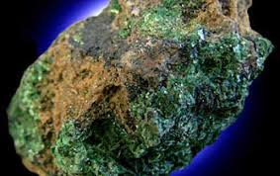

|  |
| --- |
| الشكل(2) : **اليورانيوم في الطبيعة** |

**الفصل الثاني: نظائر اليورانيوم واستخداماتها**

لليورانيوم عدد من النظائر الإشعاعية التي تستخدم في العديد من الاستخدامات ولعل أهمهها .238 235 و النظيرين الإشعاعيين

استخدامات اليورانيوم:

يستعمل اليورانيوم المستنزف كدرع واقي لبعض الحاويات المحتوية على مواد اشعاعية

يستخدم في جهاز حفظ التوازن في الطائرات بفضل وزنه الثقيل

يعد اليورانيوم وقودا ممتازا في المنشأت التي تعمل بالطاقة النووية

كما أن خواص اليورانيوم المشعة ونصف عمر العينة يجعله مناسبا لتقدير عمر الصخور النارية

تشغيل المحطات الضخمة لتوليد الكهرباء، وفي تحلية ماء البحر.[3]

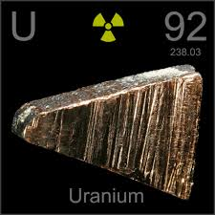

يقوم اليورانيوم بإصدار إشعاعات حيث أن الكترونات ذرته غير مستقرة في مداراتها وإن انتقال الإلكترونات بين سويات الطاقة يلاحقه امتصاص أو إصدار للإشعاع.وبالمقابل لا يمكن للإلكترون تحرير طاقته إلا وفق خطوات محددة تماما ،يمتلك كل الكترون أيضا عزما زاويا داخليا يدعى سبن ويشترط انحفاظه في العمليات النووية والذرية وهو سبب نشوء العزم المغناطيسي للإلكترون في الذرة .[4]

من أهم نظائر اليورانيوم حيث عدد البروتون يساوي 92 وعدد النيوكليونU235 يعد النظير

235 وتبلغ كتلته الذرية 235.0439 أما عمر النصف له فهو كبير جداً يصل إلى 7.1×108 عاماً.

ويوافق سابقه بالعدد الذري أي عدد البروتونات أما U238وهناك واحد آخر من النظائر المهمة

عدد النيوكليون فهو 238 بينما كتلته الذرية تساوي 238.0507 ويختلف بعمر النصف عن النظير السابق حيث يساوي هنا 4.5×109 عاماً وكلاهما يتفككان بالنمط ألفا α

**مراحل انتاج نظائر اليورانيوم:**

**1 – اعداد النظير المستقر :** النظير المستقر لليورانيوم هو المادة الاولية التي ينتج منها النظير المشع , لذلك يجب ان يكون على درجة عالية من النقاوة سواء كان عنصراً أم مركباً وبعد عملية التنقية يحفظ في وعاء التشعيع .

**2 – عملية التشعيع :** وهي عملية قصف النظير المستقر باشعاع معين , وتستمر لفترات تتفاوت تبعا لنوع النظير والنشاط الاشعاعي المطلوب للنظير وقد تستمر دقائق أو أيام أو أسابيع .

**3 – المعالجات المختلفه للنظير المشع :** وتتضمن فصل النظير الجديد المشع عن النظير المستقر الذي تبقى بعد عملية التشعيع وعن النظائر الاخرى التي تكوّنت معه.

**4 – تعقيم النظير المشع :** حيث يتم الحصول على نظير ذو نقاوة عالية جدا بحيث يمكن استخدامه للأغراض الطبية .

**5 – تثبيت صفات وخصائص النظير :** حيث يتم تعيين فترة صلاحيته وتحديد الشده الاشعاعيه النوعيه له.

**الفصل الثالث: أهم طرق التخصيب**

أولاً نتطرق إلى أهم الطرق وأكثرها انتشاراً ألا وهي **الطرد المركزي** وتعد منتشرة بشكل واسع لانخفاض تكلفتها.

بسيط جداً حيث يزيد الأول بـ0.85% وزناً عن الثاني. U235 & U238 إن الفرق بين كتلتي

ومن هنا احتاج التخصيب إلى خطوات متكررة لتحقيق النسبة المطلوبة ؛ ليتم تحويل اليورانيوم إلى غاز اليورانيوم سداسي الفلور .

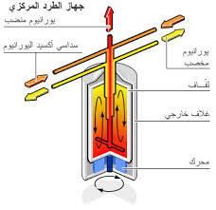

يتكون جهاز الطرد المركزي من أسطوانات عمودية ذات حركة دوامية سريعة ويضخ غاز سداسي فلوريد اليورانيوم في كل أسطوانة عبر أنبوبة عمودية ثابتة داخل كل أسطوانة وتجبر الحركة الدوامية للأسطوانات كل الغاز الخارجي تقريباً على الحركة باتجاه الجدران المنحنية وبالإضافة إلى ذلك تساعد مغرفة متصلة بقاعدة الأنبوبة الثابتة في انسياب الغاز عمودياً ،كما تساهم الفروق في درجات الحرارة داخل الأسطوانة في إحداث هذا الإنسياب العمودي من الاعلى عبر انبوب عمودي داخل الاسطوانه وبتقنيات هندسيه معقده ينساب الخليط الغازي الى الاسفل ثم يعاد ضخه من جديد في فاصله ثانيه وتعاد العمليه بمئة فاصله وخلال هذه العمليه يحدث في كل فاصله تركز اليورانيوم 238 على الجدران والى الاسفل في حين يتركز اليورانيوم 235 في مركز الفاصله حيث يسحب من الاعلى الى الفاصله الثانيه ثم الثالثه وهكذا بينما يسحب الخليط في اسفل الفاصله الى الفاصله الاولى لتعاد العمليه من جديد , والنتيجه يكون الخليط في الفصله الاخيره يحتوي على نسبه من اليورانيوم 235 أعلى مما كانت عليه فيالخام .[5]

**طريقة الانتشار الغازي :[6]**

تستخدم هذه الطريقه في الولايات المتحده الاميركيه حيث يضخ سداسي فلوريد اليورانيوم بسرعه عاليه بداخل انبوب طويل تتخلله حواجز تحتوي على ملايين الثقوب الدقيقه ونتيجه لاختلاف سرع جزيئات الغاز الخفيفه (اليورانيوم235) عن سرع جزيئات الغاز الاثقل أي اليورانيوم 238 وبتكرار العمليه آلاف المرات فسيحدث فصل جزئي للخليط بين منطقتي الحواجز حيث تحتوي المنطقه عبر الحاجز على نسبه اعلى من من نسبتها في الخام الاولي ، ومبدأ هذه الطريقه قانون كراهام للانتشار .

**طريقة الليزر :[7]**

الليزر : عباره عن حزمة رفيعة وكثيفة من الضوء ذات تردد منخفض جداً وتنتج نتيجة خزن الطاقة ثم إطلاقها دفعة واحدة ويتم خزن الطاقة في غازٍ أو سائلٍ موجودٍ في قلبِ الجهازِ.

تتم طريقة الفصل بثلاث مراحل :

1 – مرحلة الحصول على البخار الذري

2 - الحصول على الايونات الموجبه لليورانيوم 235

3 - فصل الذرات المتعادله لليورانيوم 238 عن الايونات الموجبه لليورانيوم 235

المرحلة الأولى : يستخدم اليورانيوم الطبيعي على هيئة عنصر صلب ويوضع في فرن ويحول الى بخار ذري بواسطة حزمة من الالكترونات .

المرحلة الثانية : تسلط على هذا البخار حزمة من الليزر يوافق ترددها بحيث تستطيع ألكترونات اليورانيوم 235 امتصاص طاقتها ولا تستطيع الكترونات اليورانيوم 238 ذلك ونتيجة ذلك تقذف الكترونات مدارية من ذرات 235 متحولةً الى آيونات موجبة في حين تبقى ذرات 238 بشكل ذرات متعادلة.

المرحلة الثالثة : عند صعود الخليط الغازي ( الايونات والذرات ) الى الأعلى يواجه ألواح تجميع سالبة الشحنة وباردة فتنجذب الأيونات الموجبة نحو هذه الألواح متكثفه عليها ومتقطره إلى حاويات مكونة كتلة صلبة من اليورانيوم الغني بالنظير 235 , في حين تنتقل الذّرات (238) عبر الألواح السالبة الى ألواح ثانية تسمى ألواح النفايات حيث يتكثّف عندها اليورانيوم 238 ويجمع ، ومن مزايا هذه الطريقة أنها تستهلك طاقة أقل وتكلفتها أقل ،وأكبر مستخدميها الولايات المتحدة الأمريكية.

**البَابُ الثاني: اليورانيوم في مفاعل الانشطار النووي**

يدخل اليورانيوم إلى المفاعل محمَّلاً بـ 5% من النظير 235 تقريباً ويخرج منه كـ "نفايات نووية" فما الذي يحصل ضمن المفاعل؟ وما هي أنواع المفاعلات النووية؟؟ وكيف تتحول كمية من مادة ما إلى طاقة يستفاد منها في العديد من الاستخدامات؟؟؟

المفاعلات النووية الانشطارية عبارة عن منشآت ضخمة يتم فيها السيطرة على عملية الأنشطار النووي حيث يتم الأحتفاظ بالأجواء المناسبة لأستمرار عملية الأنشطار النووي دون وقوع انفجارات اثناء الأنشطارات المتسلسلة،و تستخدم المفاعلات النووية لأغراض خلق الطاقة الكهربائية و تصنيع الأسلحة النووية وازالة الأملاح والمعادن الأخرى من الماء للحصول على الماء النقي و تحويل عناصر كيميائية معينة إلى عناصر اخرى و خلق نظائر عناصر كيميائية ذات فعالية اشعاعية واغراض اخرى.

**الفصل الأوّل: أنواع المفاعلات وطريقة عملها**

مفاعلات الماء العادي:

وهي المفاعلات التي تستخدم الماء العادي مهدئاً ومبرداً وناقلاً للحرارة وتقسم إلى نوعين حسب دورة الماء في نقل الحرارة إلى التوربينات :

مفاعلات الماء المغلي:Boiling Water Reactors BWR

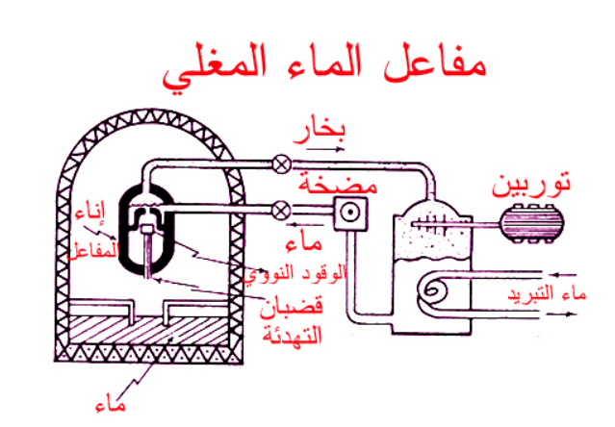

مفاعلات الماء المضغوط Pressurized Water Reactors

وهناك مفاعلات الماء الثقيل الذي يحتوي على الديتيريوم بدلاً من الهيدروجين مهدئاً ومبرداً في دورة أولية ،وتستخدم الماء العادي ناقلاً للحرارة ولإدارة التوربينات في دورة ثانوية ،وقد تم تطوير هذه المفاعلات في كندا وتعرف باسم "CANDU"

والنوع الثالث مفاعلات التبريد الغازي Gas Cooled Reactors GCR والتي يستخدم فيها الجرافيت مهدئاً وثاني أكسيد الكربون مبرداً في دورة أولية لينقل الحرارة إلى دورة ثانوية لتوليد البخار.

وأيضاً مفاعلات الماء والجرافيت التي تستخدم الجرافيت مهدئاً والماء العادي أو الغاز مبرداً مثل مفاعل تشيرنوبيل.

أخيراً المفاعلات المولدة السريعة.

يتكون المفاعل من وعاء ثقيل سميك الجدار يحتوي قلبه على الوقود النووي ،كما يحتوي على بعض المواد التي لها القدرة على أن تبطئ من سرعة النيوترونات الناتجة من عملية الانشطار وتهدئ من سرعة التفاعل المتسلسل وتنساب إلى قلب المفاعل إحدى المواد التي تنتقل إليها الحرارة المتولدة عن الانشطار وتدعى المواد المبردة ويمكن عن طريقها التخلص من الحرارة الزائدة التاتجة عن عملية الانشطار في قلب المفاعل ،كما أنها تساعد على نقل هذه الحرارة إلى خارج المفاعل ،ويتحكم في كل هذه العمليات بدقة متناهية جهاز مركزي للتحكم والمراقبة بالمفاعل.

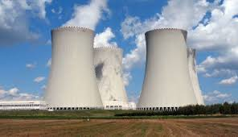

ويصحب التفاعل المتسلسل عادةً زيادة كبيرة في الضغط ولذلك يجب أن يكون وعاء المفاعل معداً لتحمل الضغط ،وله القدرة على مقاومة عمليات التآكل التي قد تنتج من سريان المادة المبردة.

ويستعمل الماء عادةً في تبريد المفاعلات النووية حيث يدفع من قاع المفاعل ليدخل إلى قلبه محيطاً بالوقود النووي وملامساً له. فترتفع درجة حرارته ويتحول إلى بخار يدير التوربينات لتوليد الكهرباء.

يوجد في قلب المفاعل قضبان لامتصاص النيوترونات وعن طريقها يمكن التحكم بكمية الطاقة التي ينتجها المفاعل برفعها أو خفضها.

تقدر قدرة المفاعل بالميجاوات الحراري وهي أكبر مقدار للحرارة يمكن أن ينتجها المفاعل عند تشغيله بأقصى قدرة، كما تقدر بالميجاوات الكهربائي وهي أقصى قدرة للمفاعل على توليد الكهرباء وهي دائماً أقل من القدرة الحرارية ،وتعتمد المفاعلات على انتاج الطاقة عن طريق النيوترونات البطيئة.[8]

**الفصل الثاني : كيفية تحول المادة إلى طاقة في اليورانيوم 235**

في بداية هذا القرن وضع ألبرت أينشتاين نظرية النسبية التي نتج عنها معادلة شهيرة :

***E=mC2***

والتي تحول ما بين المادة ذات الكتلة المحددة إلى طاقة ومن هذا المنطلق التفت العلماء إلى التجارب ليستطيعوا تطبيق الأمر تجريبياً فاكتشف العالمان الألمانيان أوتوهان وفرتيز شتراسمان أن ذرة اليورانيوم تنقسم إلى نصفين تقريباًعند قذف اليورانيوم بنيوترونات عالية الطاقة ،وفيما بعد اكتشفت النظائر الخاصة باليورانيوم وتم التمييز بين النظير القابل للإنشطار 235 وغير القابل للإنشطار (الثابت) 238.

عند قذف اليورانيوم بالنيوترونات تلتقط الذرة إحدى هذه النيوترونات فيصبح العدد 236 بدلاً من 235 فتصبح ذرة غير مستقرة وسريعاً ما تنشطر النواة إلى قسمين مطلقة معها نيوترونات عالية السرعة يصل عددها إلى ثلاثة نيوترونات تنطلق بسرعة عالية جداً لتصطدم بذرات أخرى محدثة إنشطارات أخرى وتكون خارقة السرعة تصل إلى عدة كيلومترات في الثانية أما بالنسبة للطاقة المنطلقة فتعادل 200 مليون الكترون فولت وتظهر على هيئة طاقة حرارية وتتكرر عملية الإنشطار عدة مرات فيعرف باسم الإنشطار المتسلسل.[9]

يتم التعبير عن كتل الجسيمات تحت الذرية بدلالة مستويات طاقتها و ليس بدلالة قيمتها بالكيلوغرام و السبب في ذلك يرجع الى ان قيمة كتل الجسيمات بدلالة كتلتها بالكيلوغرام غير ثابتة و هي تتباين من مستوى طاقة الى مستوى طاقة اخر, بالاضافة الى كونها ضئيلة جدا غير متوافقة بالحسابات الرياضية, و من الممكن اني يتم تحويل كتلة الجسيمات تحت الذرية الى مستوى الطاقة و ذلك وفقا لفرضية تكافيء الكتلة و الطاقة لالبرت اينشتين التي طرحها ضمن النظرية النسبية؛ و الناتج الذي يتم الحصول عليه بدلالة الجول و قيمته ضئيلة لذلك يتم تحويله الى EV الالكترون فولت و ذلك من خلال تقسيمه على 1,6 مضروبة في 10 مرفوعة للأُس -19 .  
و هذه مجموعة لقيم كتل بعض الجسيمات تحت الذرية و ايضا مستويات طاقتها بالاكترون فولت:

كتلة البروتون بالالكترون فولت: 938.3 Mev , و قيمتها بالكيلو غرام 1.673 مضروبة في10 مرفوعة للاس -27.  
كتلة النيوترون بالالكترون فولت 939.6 Mev و قيمتها بالكيلو غرام 1.675 مضروبة في 10 مرفوعة للاس -27.  
كتلة الالكترون بالالكترون فولت 0.511 Mev و قيمتها بالكيلو غرام 9.11 مضروبة في 10 مرفوعة للأس -31.

الفصل الثالث: الطاقة الهائلة المتحررة من اليورانيوم235

إنّ ذرة يورانيوم واحدة قادرة على إنتاج $2×{10}^{8}$ ev أي ما يعادل $3.2×{10}^{-11}$ J

وهذه الطاقة كبيرة بالنسبة لذرة واحدة ولكنها لا تساوي الطاقة المفترضة في معادلة أينشتاين

$$E=m.C^{2}$$

لنحسب الكتلة التي تحولت لطاقة في الذرة الواحدة:

$$m=\frac{E}{C^{2}}$$

$$=\frac{3.2×{10}^{-11}}{{\left(3×{10}^{8}\right)}^{2}}$$

$$=\frac{3.2×{10}^{-11}×{10}^{-16}}{3^{2}}$$

$$=2.8125×{10}^{-27}Kg$$

*فلنحول إلى الغرام $m=2.8125×{10}^{-24}g$*

وهي الكتلة المفقودة جراء التفاعل والتي تحولت إلى طاقة، ولنر ما استطاعة الذرة في الساعة الواحدة...

$$W=\frac{E}{t}$$

$$W=\frac{3.2×{10}^{-11}}{3600}$$

$$W \sim 9×{10}^{-15} watt/h$$

وبالطبع فقدان الكتلة في اليورانيوم ليس تفكك روابط عادي بل هو انشطار نووي أطلق جزءاً صغيراً من كتلة ذرة اليورانيوم محولاً إياها إلى طاقة على النحو التالي:

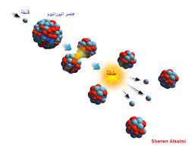

وإن الإستطاعة المتولدة عن غرام واحد من اليورانيوم المخصب تساوي

!!! $2×{10}^{8 }watt/h$

*كمية هائلة! ... هذا صحيح بالنسبة لغرام واحد ولكن الغرام كاملاً لم يتحول منه سوى كمية صغيرة جداً من كتلته إلى طاقة ...*

*وهنا تبدأ التساؤلات كيف يمكننا القيام بتفاعل نووي على اليورانيوم أو على أي نظير آخر مشع للاستفادة من أكبر قدر ممكن من كتلته وتحويلها إلى طاقة... وقد بدأ العلم ينادي بنوع آخر من التفاعلات النووية ألا وهو تفاعل الاندماج النووي..*

***الباب الثالث: تفاعل الاندماج النووي***

هل يعتبر الاندماج النووي بديلاً أفضل من الانشطار؟ وهل يمكن لنظائر اليورانيوم أن تقوم بالاندماج النووي؟؟ وهل هو ذلك الحلم بعيد المنال الذي لن يتحقق إلا في أفلام الخيال العلمي أم أنه يمكن تقريبه إلى الأذهان قليلاً؟؟؟

*الفصل الأول: اندماج النوى الخفيفة*

*الاندماج النووي بشكل عام عملية يتم فيها اندماج عنصرين خفيفين لتكوين مادة أثقل تحت ظروف معينة مع انطلاق كمية هائلة من الطاقة الحرارية ، والمميز في هذه التفاعلات هو أنها لا تنتج نفايات إشعاعية ذات عمر زمني طويل وتعد من التفاعلات الرئيسية التي تسبب انطلاق الطاقة من الشمس.[10]*

*إن البديل عن عملية الانشطار النووي في استغلال الطاقة المحجوزة في نوى بعض عناصر الأرض الطبيعية هي عملية الاندماج النووي والتي تتم تحت ضغط هائل وحرارة عالية للغاية ، ولنأخذ مثالاً نظائر الهيدروجين الديتيريوم والتريتيوم حيث أن الهيدروجين هو أبسط عنصر موجود في كوننا وله عدة نظائر خفيفة تندمج معاً على النحو التالي:*

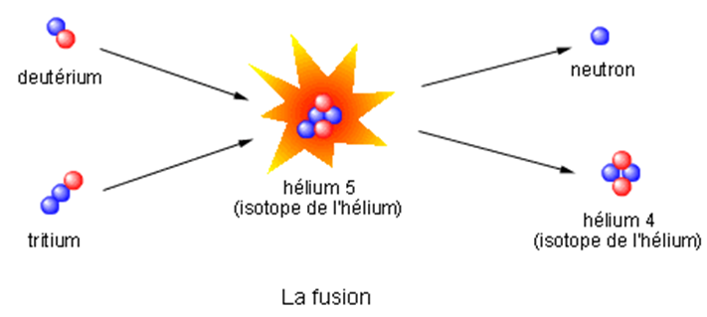

*أولاً وبوجود الديتيريوم والتيريتيوم في الظروف الملائمة تندمج نواتاهما مشكلين أحد نظائر الهيليوم وسرعان ما نلاحظ انطلاق نيوترون واحد ويبقى نظير آخر للهيليوم في النهاية ويرافق ذلك انتشار طاقة عظيمة جداً ونشير إلى أنَّ تفاعل الاندماج النووي هو التفاعل الرئيس في صناعة القنبلة الهيدروجينية لطاقته الهائلة... [11]*

*إن الطاقة التي تنتجها عملية الإندماج النووي أكبر بكثير من الطاقة التي ينتجها الإنشطار النووي،وحاليا تجري المحاولات لاستخدام الاندماج النووي في انتاج الطاقة عن طريق مفاعلات الاندماج النووي. المشكلة الريئسية في الاندماج النووي هي حصر الذرات في حيز ضيق جدا ممايؤدي لتشكل البلازما وبالتالي التغلب على القوى النووية يتم التغلب على هذه المشكلة بطريقتين:*

*إما باستخدام الحزم الليزرية أو بالحصر المغناطيسي العطالي*

*الفصل الثاني: مفاعل الاندماج النووي العامل بالليزر*

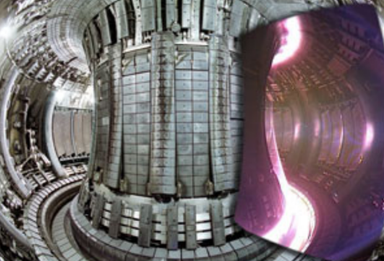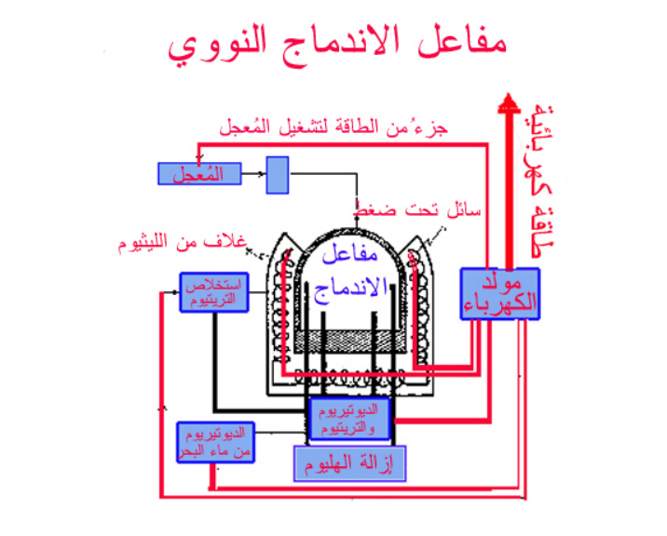

*يتكون مفاعل الاندماج النووي من معمل للجسيمات النووية تخرج منه حزمة من الأيونات توجه إلى هدف من الديتيريوم والتيريتيوم، فتتكون حزمة من الميونات وتوجه إلى مفاعل الاندماج الذي يحتوي على نظيري الهيدروجين ، وبعد حدوث الاندماج النووي تنطلق النيوترونات الناتجة لترتطم بجدار المفاعل المغلف بغلاف سميك من الليثيوم فيتشكل الهيليوم ويفصل عن الخليط الناتج، ويرافق ذلك انتشار طاقة كبيرة جداً.[12]*

*مؤخراً تمت دراسة نوع جديد من عمليات الإندماج النووي، هذا النوع لا ينتج النيوترونات بشكل أساسي ولكن بدلًا من ذلك ينتج إلكترونات ثقيلة وسريعة تدعى (ميونات)، حيث أن التفاعل مبنيٌ على التفاعلات النووية في الهيدروجين الثقيل فائق الكثافة.[13]*

*ولأنها بلا إشعاعات، فإن عملية الإندماج الجديدة يمكن أن يتم إجرائها في مفاعلات إندماج نووي عاملة بالليزر صغيرة الحجم نسبيًا والتي تستخدم الديتيريوم (الهيدروجين الثقيل) كوقود....*

*لقد تم بالتجربة إثبات فعالية مفاعلات الإندماج النووي العاملة بالليزر في إنتاج طاقة أكثر من تلك التي تحتاجها لبدء التفاعل، كما أن الهيدروجين الثقيل موجود في الماء العادي بكميات كبيرة ومن السهل استخراجه.*

*إن الميزة الملحوظة في تلك الإلكترونات السريعة التي سيتم إنتاجها أثناء هذا التفاعل هي أن تلك الالكترونات مشحونة ولذلك يمكنها إنتاج الطاقة الكهربائية مُباشرةً، بينما النيوترونات التي تتراكم بكميات كبيرة في الأنواع الأخرى من الإندماج النووي تكون طاقتها من الصعب التعامل معها لأنها ليست مشحونة، تلك النيوترونات تكون عادة عالية الطاقة و مدمرة جدًا للأعضاء الحية، وعلى الجانب الآخر فإن الإلكترونات الثقيلة تكون أقل خطرًا بشكلٍ ملحوظ.*

*يمكن تطبيق هذه الطريقة على نظائر الهيدروجين مع نتائج أفضل من نتائج الاندماج العادي، ولكن هل يمكن تطبيقها على العناصر الثقيلة كاليورانيوم مثلاً؟؟ إنّ الموضوع مستبعد نوعاً ما نظراً إلى أن اليورانيوم عنصر ثقيل نشيط إشعاعياً بشكلٍ بالغ ولكن هذا لا ينفي القدرة على تطوير تفاعلات اليورانيوم داخل المفاعلات باستخدام تقنيات أخرى كالليزر لتحقيق طاقة أكبر.*

**نتائج البحث**

*إن تحويل كمية أكبر من كتلة اليورانيوم إلى طاقة بالإنشطار النووي أمرٌ بعيد المنال حاليّاً وإن عملية الإندماج النووي صعبة جداً بالنسبة لعنصر ثقيل كاليورانيوم ولكن مع بعض الطرق الحديثة بدأت الصعوبات تتلاشى شيئاً فشيئاً فحُلّت مشكلة الحرارة والضغط بشكل جزئي كما أن استخدام تقنيات الليزر في التفاعل النووي وإنتاج الميونات واستخدام الهيدروجين الثقيل أيضاً بدأ يقرِّب هذا الحلم من الحقيقة...*

*في أكثر الدول تطوراً في العالم الولايات المتحدة الأمريكية تستخدم طريقة التخصيب بالليزر لقلة التكاليف ولنتائجها المذهلة التي اختصرت الطاقة المستخدمة وفي المقابل إن التقنية معقدة للغاية وتتطلب مؤهلات علمية كبيرة حيث يصعب إيجاد مثل هذه الخبرات في دول أخرى منتجة للطاقة النووية كإيران مثلاً.*

*****طاقة اليورانيوم الهائلة التي يمكن الإستفادة منها كبيرة جداً كما يحدث في العديد من دول العالم إلا أن الدراسات الحديثة بدأت تعطي آفاقاً جديدة لثورةٍ حقيقية في عالم الفيزياء النووية والتي تجسدت في معادلات كيميائية نظرية وتجريبية معقدة من حيث إمكانية تطبيقها ولكن العلم يفتح أبواباً جديدة مع كل خطوة...*

***المصادر والمراجع***

الفيزياء المتقدمة -المركز العربي للتعريب والترجمة والتأليف والنشر بدمشق- سنة 1998

كتاب الفيزياء للصف الحادي عشر - المنهاج الرسمي السوري

كتاب الفيزياء للصف الثالث الثانوي – المنهاج الرسمي السوري

استخدام الوقود النووي لانتاج الكهرباء الأستاذ الدكتور محمد ابراهيم الجارالله

مجلة الوكالة الدولية للطاقة الذرية سبتمبر 2009

Nuclear fission fuel is inexhaustible – H.Doglas Lightfoot – wallace Manhemier – Daniel A.Meneley – Daune Pendergast – George S. Stanford

[www.unbablyon.edu](http://www.unbablyon.edu)

[www.uqu.edu.sa](http://www.uqu.edu.sa)

**الفهرس**

|  |  |  |
| --- | --- | --- |
| *رقم الصفحة* | *العنوان* | *التصنيف* |
| *2* | *المقدمة* | *المقدمة والاشكالية* |
| *3* | *تخصيب اليورانيوم* | *الباب الأول* |
| *3* | *نظائر العناصر المشعة* | *الفصل الأول* |
| *4* | *نظائر اليورانيوم واستخداماتها* | *الفصل الثاني* |
| *6* | *أهم طرق التخصيب* | *الفصل الثالث* |
| *8* | *اليورانيوم في مفاعل الانشطار النووي* | *الباب الثاني* |
| *8* | *أنواع المفاعلات وطريقة عملها* | *الفصل الأول* |
| *10* | *كيفية تحول المادة إلى طاقة في اليورانيوم 235* | *الفصل الثاني* |
| *10* | *الطاقة الهائلة المتحررة من اليورانيوم* | *الفصل الثالث* |
| *12* | *تفاعل الاندماج النووي* | *الباب الثالث* |
| *12* | *إندماج النوى الخفيفة* | *الفصل الأول* |
| *13* | *المفاعل النووي العامل بالليزر* | *الفصل الثاني* |
| *15* | *نتائج البحث* | *نتائج البحث* |
| *16* | *المصادر والمراجع* | *المصادر والمراجع* |
| *17* | *الفهرس* | *الفهرس* |

1. الفيزياء ثالث ثانوي
2. الفيزياء الثاني الثانوي
3. www.uqu.edu.sa
4. الفيزياء الثالث الثانوي
5. الفيزياء الثالث الثانوي
6. تخصيب اليورانيوم
7. تخصيب اليورانيوم
8. www.unbablyon.edu
9. مجلة الوكالة الدولية للطاقة الذرية
10. الاندماج النووي
11. National Geografic
12. استخدام الطاقة النووية لانتاج الكهرباء
13. تقرير صادر عن جامعة جونتربيرج وجامعة آيسلندا